Источник: ИС Параграф WWW http:///online.zakon.kz

Фархад Карагусов, д.ю.н., профессор

Основные положения законодательства Республики Казахстан об акционерных обществах:
теоретические положения и практические аспекты (Фархад Карагусов, д.ю.н., профессор)

презентация семинаров (октябрь 2016 г.)
(четыре семинара общей продолжительностью восемь часов)

Темы семинаров

1. Акционерное законодательство Республики Казахстан и понятие акционерного общества (два часа).
2. Акционерное общество: капитал и корпоративная структура (два часа).
3. Акционерное как эмитент ценных бумаг; защита прав акционеров и обеспечение интересов инвесторов; ответственность по законодательству о рынке ценных бумаг; раскрытие информации (два часа, включая обсуждение по темам семинара).
4. Сделки АО; бухучет и финансовая отчетность АО; регулирование корпоративных групп с участием АО; реорганизация и ликвидация акционерных обществ (два часа, включая обсуждение по темам семинара).

Семинар 1
Акционерное законодательство Республики Казахстан и понятие акционерного общества.

1.1. Понятие юридического лица

• Две группы субъектов гражданских правоотношений: юридические и физические лица (ст. 1 ГК). Отдельно участниками гражданских правоотношений признаны государство и административно-территориальные единицы. Однако по общему правилу к ним применяются нормы, определяющие участие юридических лиц в отношениях, регулируемых гражданским законодательством, если иное не вытекает из законодательных актов (ст. 114 ГК).
• Понятие юридического лица (ст. 33 ГК) - базовая концепция гражданского права, на основе которой образован правовой институт юридического лица и сформирован обширный пласт законодательства о различных видах и формах юридических лиц как особой группы субъектов гражданских правоотношений.
• Юридическое лицо - самостоятельный субъект права с собственной правоспособностью, возникающий за счет мобилизации имущества для его использования в процессе своей деятельности и управления этим имуществом под свою имущественную ответственность (ст.ст. 33-44 ГК).

1.2. О классификации юридических лиц

Содержащиеся в ГК классификации юридических лиц по видам и формам (ст. 34 ГК) выделяют юридические лица, образованные посредством формирования их уставного капитала, разделяемого на доли, посредством имущественных вкладов их учредителей, когда на имущество вкладов право собственности возникает у юридического лица, а его учредители и иные участники приобретают в отношении учрежденного ими юридического лица права членства. Такие организации, основанные на членстве, в теории именуют корпорациями.
• Широкий взгляд на корпорации позволяет относить к ним и коммерческие, и некоммерческие организации, поскольку и те, и другие формируются за счет вкладов / взносов учредителей. Однако содержание (да и сама природа) прав учредителей / участников юридических лиц, основанных на членстве, существенно отличается в зависимости от вида юридического лица.
• Узкий подход (более функциональный и практичный в контексте правового регулирования) рассматривает корпорациями только коммерческие юридические лица, основанные на членстве, на имущество которых их учредители/участники приобретают обязательственные права (п. 2 ст. 36 ГК). Такие юридические лица регулируются законодательством о хозяйственных товариществах и акционерных обществах как коммерческих организациях.
• В свою очередь, законодательство о некоммерческих организациях регулирует все формы некоммерческих организаций, основываясь на том, что доход таких организаций не подлежит распределению в пользу их учредителей безотносительно наличия или отсутствия у их учредителей прав членства, в т.ч. каких-либо прав на имущество учрежденной ими организации.

1.3. Система казахстанского законодательства о юридических лицах и корпорациях

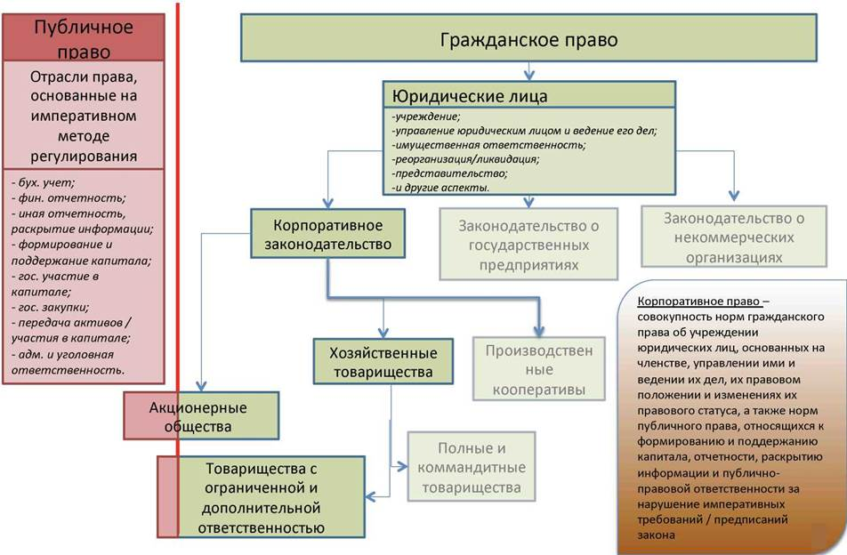

1.4. Акты казахстанского законодательства о хозяйственных
товариществах и акционерных обществах

ГК как основа развития современного корпоративного законодательства РК:
• 27 декабря 1994 г. - Гражданский кодекс РК (Общая часть) как основа современного корпоративного законодательства Республики Казахстан;
• 2 мая 1995 г. - Закон РК «О хозяйственных товариществах» (полные и коммандитные, ТОО, ТДО, первоначально - также АО);
• 5 октября 1995 г. - Закон «О производственном кооперативе»;
Самостоятельное правовое регулирование статуса АО и ТОО/ТДО:
• 28 апреля 1998 г. - Закон Республики Казахстан «О товариществах с ограниченной и дополнительной ответственностью» (из Закона 2 мая 1995 г. исключены нормы о ТОО и ТДО, но этот Закон сохраняет силу в отношении ТОО и ТДО как содержащий общие положения относительно этих форм);
• 10 июля 1998 г. - Закон «Об акционерных обществах» АО признано самостоятельной организационно-правовой формой юридического лица, не является хозяйственным товариществом; начало развития самостоятельного акционерного законодательства);
• 13 мая 2003 г. - новый Закон «Об акционерных обществах» и отмена Закона об АО от 10 июля 1998 г. (неоднократные существенные поправки в этот Закон с отменой классификации на ЗАО и ОАО, изменением правил о структуре и поддержании капитала АО, введение фигуры корпоративного секретаря, усилением защиты прав акционеров и повышением ответственности должностных лиц АО, корпоративные споры и др.).

1.5. Понятие корпорации

• Корпорация - это юридическое лицо, основанное на членстве.
• Членство в корпорации означает (а) обязательное участие в формировании ее уставного капитала и (или) имущества и в связи с этим - (б) обладание правомочиями, связанными с управлением корпорацией и распределением ее чистого дохода (а в случае ликвидации корпорации - также ее имущества) в соответствии с размером приобретенной доли участия. Такое членство обусловливает возникновение у ее членов (учредителей и других участников как правопреемников учредителей) прав членства и обязанностей членов корпорации.
• Наиболее распространенной позицией является точка зрения о том, что корпорации являются коммерческими организациями в силу своей организационно-правовой формы. Они создаются в целях получения предпринимательского дохода и допускают распределение их чистого дохода среди своих членов (учредителей и иных участников).

1.6 Определение понятия корпорации

• Юридическое определение корпорации, определяющее его наиболее значимые признаки: это - юридическое лицо, учрежденное одним или несколькими лицами на основе объединения их имущественных вкладов и (или) усилий (трудового участия) и приобретения ими взамен правомочий участия в управлении юридическим лицом и распределении его чистого дохода в размере, соответствующем доле участия в уставном капитале этого юридического лица, принадлежащей каждому члену.

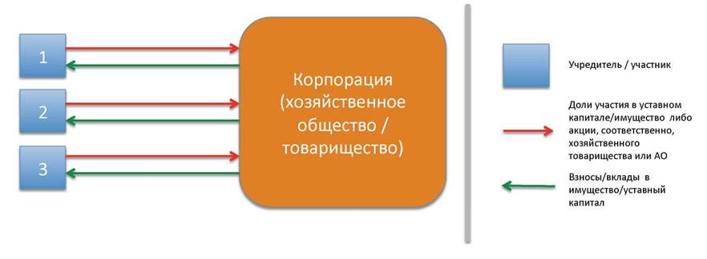

1.7. Классификация и виды корпораций

• Классификация корпораций в зависимости от природы участия в корпорации: (1) хозяйственные общества с обязательным формированием и поддержанием уставного капитала и (2) хозяйственные товарищества и производственный кооператив как объединения лиц, основанные на личном трудовом участии.
• Хозяйственные товарищества являются объединениями физических лиц (граждан) для совместного ведения предпринимательства. Регулируются нормами гражданского законодательства на основе диспозитивности правового регулирования. В рамках данного семинара рассматриваются в основном для сравнения с правовым статусом хозяйственных обществ.
• Производственные кооперативы - объединения граждан, учреждаемые ими на основе их имущественных взносов для достижения общей хозяйственной цели и получения дохода. Регулируются гражданским законодательством; в рамках данного семинара не рассматриваются.
• Хозяйственные общества - формы объединения капиталов для получения инвесторского дохода от вложений в акции / доли участия в уставном капитале. Являются основным фокусом данного семинара с задачей сформировать понимание о моделях корпоративной структуры и корпоративном управлении, условиях поддержания капитала и регулировании других важных аспектов правового статуса хозяйственных обществ. В казахстанском праве акционерное общество является самостоятельной организационно-правовой формой, а ТОО / ТДО признаны формами хозяйственного товарищества.

1.8. Хозяйственные товарищества

• Только физические лица (граждане) могут учредить и быть участниками товарищества. Юридическое лицо может быть вкладчиком коммандитного товарищества;
• Не менее двух учредителей / участников как на момент учреждения, так и в любой момент деятельности;
• Субсидиарная ответственность участников хозяйственного товарищества по долгам товарищества в пределах стоимости вклада каждого из них, по наступлении которой они выступают как солидарные должники;
• Участники хозяйственного товарищества совместно ведут дела товарищества и управляют им, в т.ч. представляя товарищество в отношениях с третьими лицами, но могут сформировать единоличный или коллегиальный исполнительный орган товарищества, а также вправе решать вопросы о создании других органов, их составе и распределении компетенции (диспозитивность правового регулирования). Исполнение решений общего собрания участников обязательно для исполнительного органа;
• Формирование уставного капитала не является обязательным признаком товарищества (но в казахстанском законодательстве это требуется).

1.9. Хозяйственные общества

• Ограниченная ответственность участников по долгам хозяйственного общества (они несут риск потерь инвестиций, который ограничивается стоимостью внесенного вклада в уставный капитал общества и, по общему правилу, не несут имущественной ответственности по обязательствам общества);
• Структура корпоративного управления основана на принципе отделения участия от управления хозяйственным обществом. Акционеры/участники не обязаны участвовать в управлении обществом и ведении его дел, но имеют право. В то же время в АО решения общего собрания акционеров не обязывают само общество (однако, решения совета директоров не должны противоречить решениям общего собрания, а по казахстанскому закону исполнительный орган обязан исполнять решения, не только совета директоров, но и общего собрания акционеров), но в ТОО / ООО исполнительный орган должен следовать инструкциям / решениям общего собрания участников [сопоставление ст. 37 ГК и проблема распределения компетенции и признания решений собраний как основания для возникновения гражданских прав и обязанностей применительно к АО);
• Неограничиваемое право выхода из состава участников / акционеров хозяйственного общества;
• Обязательность формирования и поддержания уставного капитала;
• Особая система ответственности должностных лиц хозяйственного общества за надлежащее управление им и ведение его дел (основания возникновения, имущественная ответственность и публично-правовые последствия).

1.10. Корпоративные отношения в хозяйственных товариществах

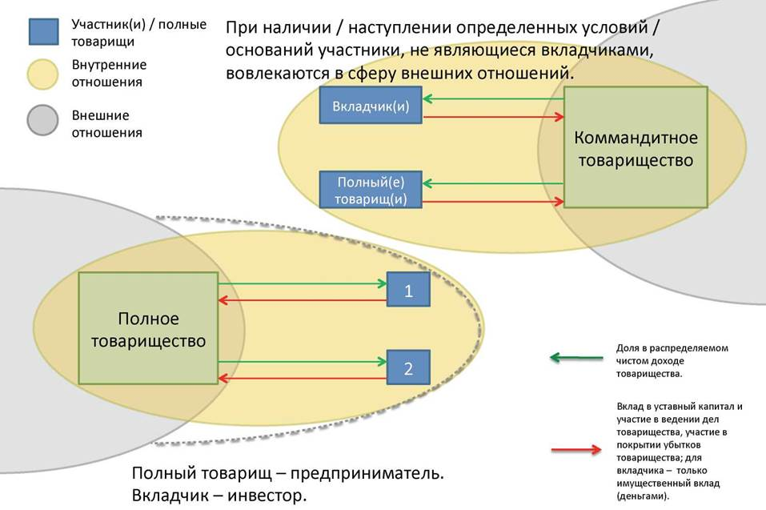

1.11. Корпоративные отношения в хозяйственных обществах
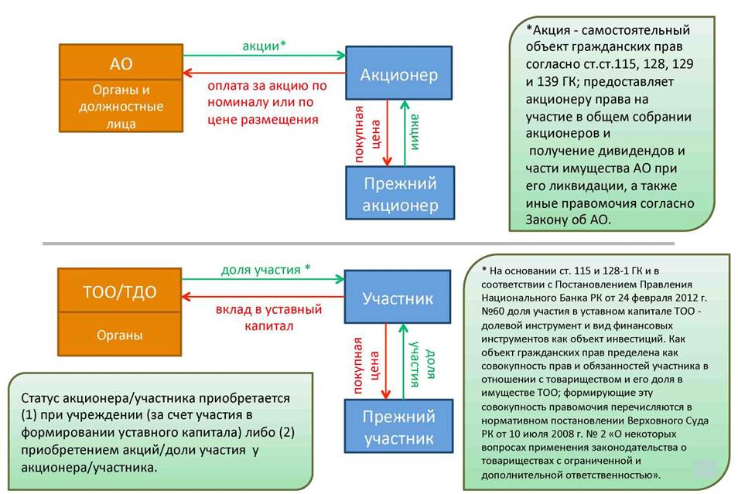

1.12. Участники корпоративных отношений

• В хозяйственных товариществах участниками корпоративных отношений являются учредители / участники товарищества и само товарищество в лице его органов (включая общее собрание участников и исполнительный орган); отдельным участником сферы внутренних отношений с долей условности можно рассматривать исполнительный орган товарищества. Корпоративные отношения сегментируются на внутренние отношения (между участниками, а также между участниками и товариществом в лице его органов /уполномоченных представителей и третьими лицами) и внешние отношения (между товариществом в лице его участников, органов / уполномоченных представителей, с одной стороны, и третьими лицами, с другой).
• В хозяйственных обществах участниками корпоративных отношений являются участники / акционеры общества, само общество в лице его органов управления и ведения дел общества, его должностные лица, а также субъект, ответственный за ведение реестра его участников / акционеров. С учетом принципа отделения участия в хозяйственном общества от управления им сегментация соответствующих корпоративных отношений на внутренние и внешние утрачивает актуальность.

1.13. Понятие и правовой статус АО

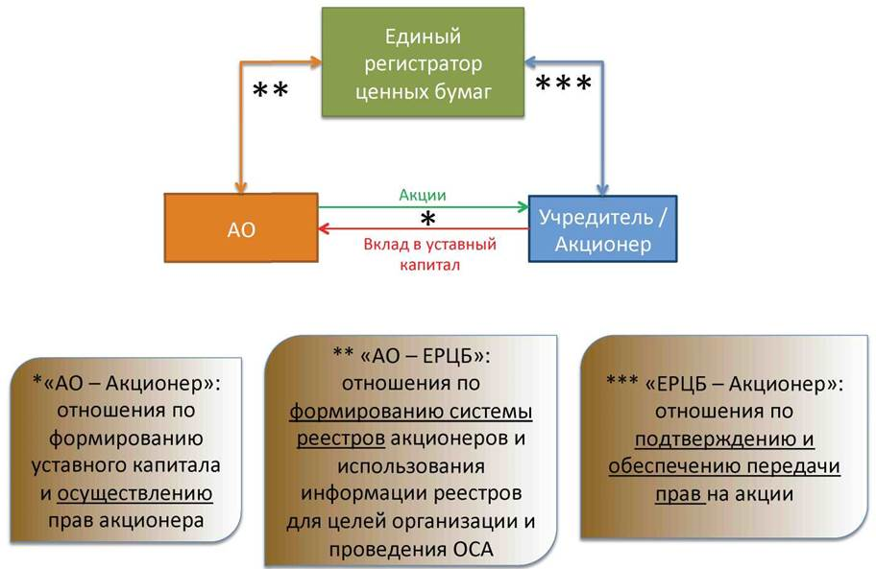

1.14. Понятие и правовой статус АО (основные признаки)

Акционерное общество - юридическое лицо:
1) имеющее свои органы, ответственные за управление обществом и ведение его дел, причем
2) имеющее корпоративную структуру в соответствии с императивными требованиями законодательства по принципу отделения участия от управления;
3) формирующее уставный капитал за счет
4) выпуска акций в обмен на имущественные вклады в уставный капитал АО;
5) акции которого свободно передаются по сделкам и переходят по другим основаниям (отдельным законодательством, например, банковским, акции в определенном объеме могут отчуждаться, при наличии согласия либо, если без согласия, с невозможностью осуществления прав акционеров), и
6) акции которого могут обращаться на организованном и неорганизованном рынке ценных бумаг.

1.15. Учреждение акционерного общества

• АО учреждается по решению учредительного собрания или единственного учредителя.
• Учредители: только физические/юридические лица, либо физические и юридические лица; казахстанские и (или) иностранные субъекты. Может быть учреждено одним лицом и может иметь единственного акционера.
• Учредители обязаны определить корпоративную структуру АО и обеспечить формирование его органов (через содержание устава).
• Государственная регистрация АО: обязательны устав, подлежащий нотариальному удостоверению, и надлежащее решение об учреждении; допустимо использование Типового устава.
• Формирование уставного капитала обязательно. Минимальный размер уставного капитала очень высок (50 000 МРП). Размер предварительной оплаты акций учредителями должен быть не менее минимального размера уставного капитала общества, а полностью оплачен учредителями в течение тридцати дней с даты государственной регистрации общества как юридического лица.
• Обязательный выпуск акций, эмиссия которых подлежит обязательной государственной регистрации.
• Размещение акций среди учредителей осуществляется по номинальной стоимости (при последующих выпусках акции размещаются обществом по цене размещения по подписке или с аукциона, проводимых на организованном или неорганизованном рынках).

1.16 Права, обязанности и ответственность учредителей
и акционеров (понятие статуса члена корпорации)

• Совокупность прав и обязанностей, включая ответственность за несоблюдение обязанностей, формирует статус члена корпорации.
• В зависимости от организационной формы корпорации (хозяйственного общества или товарищества) статус ее членов отличается по объему и содержанию.
• Применительно к одной и той же корпорации отдельно определяется статус учредителя, но после формирования уставного капитала / имущества юридического лица его учредители и иные участники имеют равный статус. Этот статус предполагает, преимущественно, осуществление прав, связанных с участием в корпорации. Неучастие в поддержании капитала является не столько обязанностью, сколько риском снижения или утраты доходности от участия в капитале.

1.17. Обязанности учредителей

• Основная обязанность каждого учредителя - оплатить заявленную им к приобретению / оплате долю в уставном капитале хозяйственного общества / товарищества. Оплата такой доли осуществляется внесением денежного или иного допустимого имущественного вклада в уставный капитал. Выполнение этой обязанности обусловливает осуществление прав участия в корпорации.
• Помимо обязанности сформировать имущественную основу деятельности корпорации все учредители обязаны утвердить устав, по форме и содержанию соответствующий законодательным требованиям, с тем, чтобы определить в нем корпоративную структуру общества и регламентировать корпоративные отношения, связанные с обеспечением деятельности и управления учреждаемым юридическим лицом.
• Учредители также обязаны сформировать органы юридического лица, которые будут представлять корпорацию в отношениях с третьими лицами, управлять ею и вести ее дела, в т.ч. приобретать и осуществлять права и обязанности корпорации как юридического лица.
• Учредители обязаны обеспечить государственную регистрацию юридического лица и условия для надлежащего удостоверения прав участников (в т.ч. за счет формирования системы реестров акционеров АО).

1.18. Обязанности акционеров/участников

• Для участников хозяйственного / капитального общества (АО, ТОО/ТДО), не являющихся учредителями, обязанности осуществления вклада не существует: они приобрели доли участия в уставном капитале / акции не у самого общества и не обязаны участвовать в дальнейшей капитализации общества, но должны признавать риск уменьшения размера принадлежащей им доли участия в капитале общества.
• Для полных товарищей (в полных и коммандитных товариществах), независимо от того, являются ли они учредителями товарищества или нет, существуют дополнительно две основные обязанности - участвовать в деятельности товарищества и ведении его дел), а также участвовать в распределении (покрытии) убытков товарищества своим имуществом пропорционально вкладам в уставный капитал.
• Дополнительные обязанности производны и не влияют на формирование статуса участника/акционера (обязанность соблюдать коммерческую тайну товарищества, информировать об изменении своих персональных данных и др.).

1.19 Права учредителей и акционеров

• Право на формирование или участие в формировании органов хозяйственного общества / хозяйственного товарищества.
• Право на участие в управлении. Является одновременно обязанностью для полных товарищей. В хозяйственных обществах (АО, ТОО/ТДО) - это право на участие в принятии решений на общем собрании участников / акционеров, а также возможность быть избранным в качестве органа (члена органа) юридического лица.
• Имущественные права: право на получение дохода от владения долей участия / дивидендов по акциям за счет распределяемого чистого дохода товарищества / общества, а также пропорциональную доле участия часть имущества при ликвидации юридического лица.
• Право на информацию о хозяйственном обществе/товариществе и важных корпоративных событиях. В обществах - согласно установленному порядку и на определенных условиях. В товариществах - это одновременно и обязанность.
• Право на выход из хозяйственного общества /товарищества: в АО не ограничивается и осуществляется беспрепятственным отчуждением акций обществу или третьим лицам (в зависимости от оснований), в товариществах ограничивается преимущественным правом покупки. В РК выход из хозяйственного товарищества, однако, не всегда влечет прекращение товарищества.
• Иные права: например, требовать созыва общего собрания участников / акционеров и других органов, проведения аудита, участие в формировании повестки и др.

1.20. Способы осуществления прав участников / акционеров

Права участников корпорации по способу их осуществления разделяются на:
• права, осуществление которых происходит только на общем собрании участников/акционеров, и
• права, осуществление которых не связано с общим собранием участников / акционеров.

1.20. Принципы определения и осуществления прав акционеров

• акционеры при равных условиях обладают равным статусом, и при равных условиях к акционерам следует относиться равным образом. Это справедливо и в отношении участников других форм хозяйственных товариществ и обществ, поскольку основано на общем принципе ГК о равном статусе субъектов гражданских правоотношений,
при этом:
• при осуществлении прав акционера / участника необходимо соблюдать интересы общества / товарищества и других акционеров / участников. В ряде случаев этот принцип обеспечивается правовыми механизмами по защите прав миноритарных акционеров либо за счет допустимости договорных конструкций в рамках диспозитивного регулирования.
Каким бы широким или узким ни был круг правомочий акционеров / участников, их осуществление не должно ущемлять или умалять основные правомочия на участие в формировании органов общества / товарищества и распределении его дохода. Кроме того, все дополнительно установленные права акционеров / участников должны основываться на этих основных правомочиях и способствовать их эффективной реализации.

1.21. Вопросы. Ответы.

Семинар 2
Акционерное общество: капитал и корпоративная структура

2.1. Формирование капитала акционерного общества:
понятие капитала и его значение

• Капиталом хозяйственного товарищества / общества является его имущество, которое используется им в процессе своей уставной деятельности для получения предпринимательского дохода.
• Основная составляющая капитала - уставный капитал, формируемый за счет имущественных вкладов учредителей (участников, акционеров). Концепция уставного капитала связана с тем имуществом субъекта, которое специально выделяется им для ведения или финансирования предпринимательской деятельности (самостоятельно или на основе объединения с таким же образом выделенным имуществом других субъектов) с целью получения дохода от результатов этой деятельности, осуществляемой в предусмотренной законом организационной форме, с допущением риска неполучения такого дохода и утраты выделенного имущества в случае неуспешной предпринимательской деятельности.
• С получением имущества в качестве вклада в уставный капитал хозяйственное товарищество / общество должно иметь возможность его надлежащего использования по своему усмотрению.
• Не допускается изъятие капитала АО акционерами: возврат инвестиций (стоимости вклада) - только за счет дивидендов или распределения имущества при ликвидации АО либо посредством продажи акций на рынке ценных бумаг.

2.2. Формирование капитала акционерного общества: понятие капитала и его значение

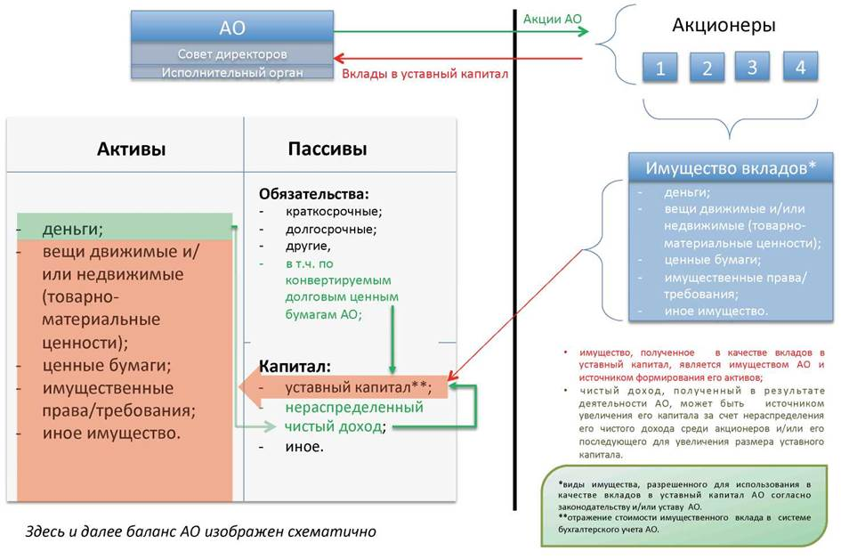

2.3. Функции уставного капитала АО

• Источник формирования имущества: за счет формирования уставного капитала создается имущественная основа деятельности АО (как и хозяйственных товариществ);
• Гарантия имущественных интересов кредиторов АО: установление требований относительно минимально допустимого размера уставного капитала направлено на: (а) предотвращение необоснованного распределение капитала между акционерами, и (б) определение предела допустимости убытков общества, по достижении которого оно не может далее функционировать без восстановления его состоятельности за счет применения реабилитационных процедур, либо оно подлежит реорганизации или ликвидации;
• Защита интересов акционеров: надлежащая оценка неденежных вкладов позволяет обоснованно определить стоимость вклада и количество причитающихся акционеру акций АО, а также минимизация конфликтов между акционерами по поводу размера причитающихся дивидендов и стоимости имущества в случае иных распределений между акционерами (в т.ч. при дополнительной капитализации и в случае ликвидации АО). Также позволяет предотвращать действия органов АО по необоснованному занижению стоимости акций.

2.4. Способы капитализации и ценные бумаги АО

• Требование о формировании уставного капитала и его поддержании на установленном уровне подлежит соблюдению при учреждении и в процессе деятельности любого хозяйственного товарищества / общества, основанного на его имущественной самостоятельности и принципе ограниченной ответственности, а также.
• В зависимости от организационной формы содержание соответствующих законодательных требований отличается: от просто установления минимального размера в хозяйственных товариществах до детального регулирования мер по поддержанию капитала в акционерном обществе (с особенностями в зависимости от осуществляемого вида деятельности).
• Капитал АО формируется: (а) за счет оплаты акций при формировании уставного капитала (как при учреждении АО, так и при последующем увеличение размера уставного капитала); (б) за счет капитализации чистого дохода АО или оставления чистого дохода нераспределенным; (в) конвертирования в акции ранее размещенных конвертируемых ценных бумаг АО, а также (г) в допустимых законом случаях за счет использования долговых инструментов (например, субординированного займа, «вечных облигаций» и т.п.

2.5. Формирование капитала акционерного общества

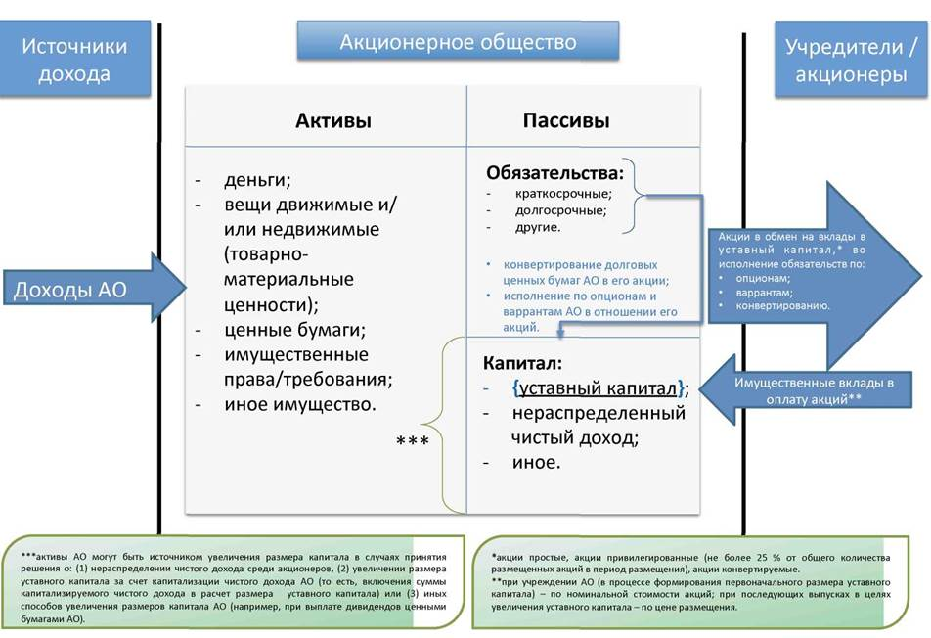

2.6. Способы капитализации и ценные бумаги АО

• Уставный капитал АО формируется преимущественно за счет выпуска и размещения акций: классификация акций (простые и привилегированные); допуск акций к размещению (государственная регистрация эмиссии и присвоение НИН); форма осуществления вкладов (оплаты акций) и оценка неденежных вкладов; бездокументарные акции и использование инфраструктуры рынка ценных бумаг с применением законодательства о рынке ценных бумаг (акционер - тот, кто надлежаще отражен таковым в реестре акционеров АО); номинальная стоимость и цена последующих размещений; право преимущественного приобретения акций при последующих выпусках; значение законодательного ограничения максимального количества привилегированных акций. Отдельно уставный капитал может формироваться / увеличиваться за счет конвертирования долга в акции АО или исполнения по опционам и варрантам АО.
• Конвертируемые ценные бумаги АО: отдельный вид ценных бумаг АО (наряду с простыми и привилегированными акциями); долговые ценные бумаги (облигации), конвертируемые в простые или привилегированные акции; невозможность конвертирования акций в облигации в связи с требованиями о поддержании капитала, обмен привилегированных акции на простые, ограничения при обмене акций в привилегированные; заемный капитал (отличие целей привлечения от целей формирования акционерного капитала, иная форма и условия получения дохода). Капитализация чистого дохода АО и оставление чистого дохода нераспределенным.

2.7. Поддержание капитала акционерного общества (понятие)

• Поддержание капитала (управление капиталом) - целенаправленные действия органов АО по обеспечению адекватности капитала, т.е. соответствия его структуры и размера требованиям законодательства, а также на недопущение несостоятельности АО.
• Действиями по поддержанию капитала должны или могут быть мероприятия по формированию первоначального уставного капитала АО и увеличение его размера за счет выпуска акций различных видов и конвертируемых ценных бумаг, конвертирование долговых ценных бумаг в акции, уменьшение размера уставного капитала, выкуп акций обществом по установленным законом основаниям без изменения размера капитала, выплата дивидендов по акциям, консолидация и дробление и другие предусмотренные законом меры.
• В зависимости от юрисдикции эти меры регулируются в той или иной степени или не регулируются вообще (оставаясь в этом случае не применимыми).
• Необходимость или целесообразность применения конкретных мер по поддержанию капитала обусловливается наличием определенных предусмотренных показателей: solvency test или balance-sheet test.

2.8. Поддержание капитала акционерного общества (выпуск акций и капитализация чистого дохода)

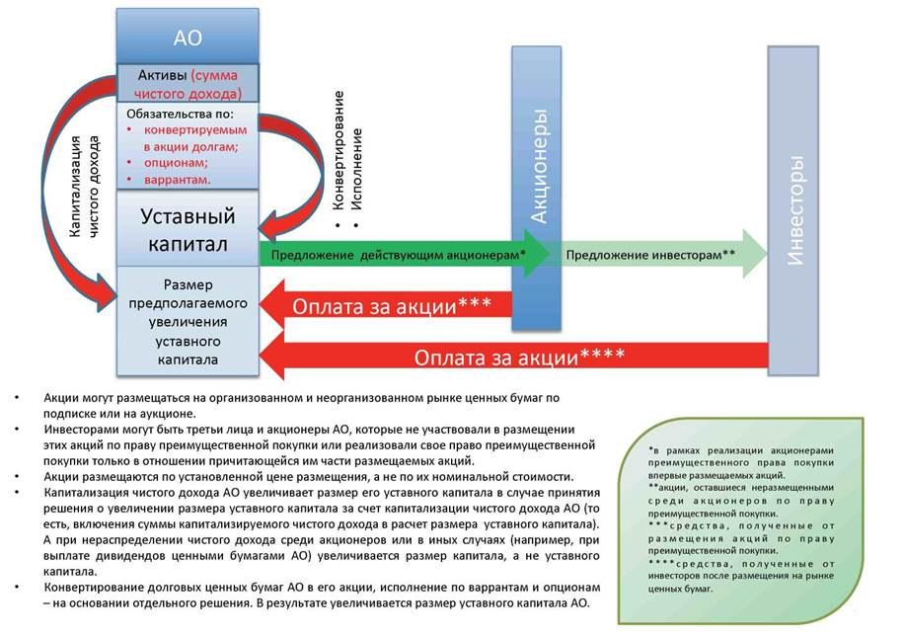

2.9. Консолидация и дробление акций

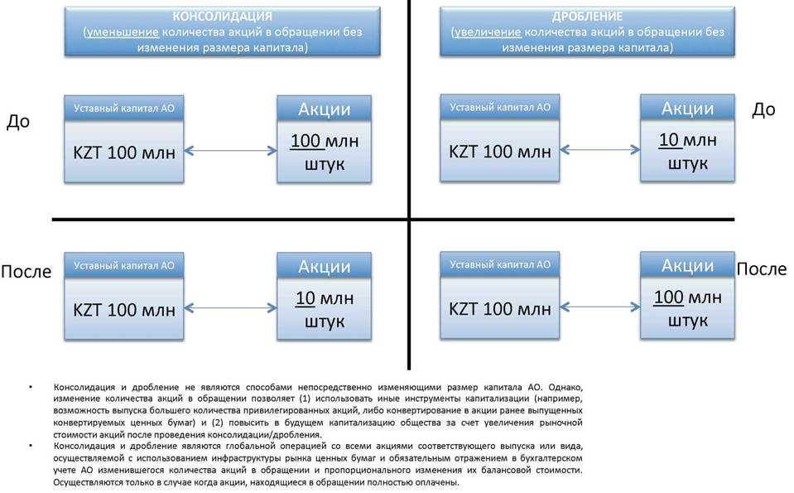

2.10. Изменение размера уставного капитала АО

• Увеличение уставного капитала - только за счет поступлений от размещения акций, в т.ч. неразмещенных или ранее выкупленных акций данной эмиссии, а также акций дополнительных эмиссий. Также допустимо за счет конвертирования долга в акции и исполнения по опционам и варрантам на акции АО.
• Уменьшение уставного капитала АО не предусмотрено в законодательстве РК в связи с применением принципов защиты капитала и недопустимости его изъятия акционерами.
• Однако выкуп акций самим обществом допустим в отдельных строго предусмотренных законом случаях, не влекущих при этом изменение размера уставного капитала (выкуп по требованию акционера и выкуп по инициативе АО; установление пределов выкупа собственных акций в обоих случаях как относительно максимально допустимого количества выкупаемых акций, так и максимально возможного срока держания обществом выкупленных акций; жесткое законодательное регулирование порядка и условий выкупа акций обусловлено защитой интересов самого АО, его кредиторов и акционеров).

2.11. Дивиденды

• Дивиденд - доход акционера по принадлежащим ему акциям.
• Выплачиваются только по размещенным акциям, полностью оплаченным акционерами: нельзя выплачивать доход на не привлеченный капитал в отсутствие субъекта, управомоченного на получение дивиденда.
• Регулирование условий и порядка начисления и выплаты дивидендов -законодательно регламентируемый механизм по поддержанию капитала АО в целях защиты интересов кредиторов АО, а не только механизм по обеспечению осуществления имущественных прав акционеров.
• Важнейшие принципы регулирования дивидендной политики АО, несоблюдение которых должно влечь серьезные правовые последствия: (а) наличие чистого дохода АО как условие начисления дивидендов; (б) принятие решения о начислении дивидендов и размере дивиденда на одну акцию - в сфере исключительной компетенции общего собрания акционеров; (в) наличие пригодного к распределению чистого дохода АО должно быть подтверждено данными систем бухучета и финансовой отчетности АО; (г) если решение о выплате дивидендов принято, они должны быть начислены каждому акционеру соразмерно принадлежащему ему количеству акций, а начисленные дивиденды должны быть надлежащим образом выплачены.
• Выплата дивидендов деньгами является правилом. Допустима выплата дивидендов ценными бумагами данного АО. Но предоставление акционеру акций данного АО выплатой дивидендов не является: это - капитализация чистого дохода АО.
• Особенности начисления и выплаты дивидендов по привилегированным акциям, гарантированный размер дивиденда и соотношение в размером дивиденда по простым акциям.

2.12 Общее собрание акционеров (форма организации взаимоотношений акционеров и АО)

• Правовой статус общего собрания акционеров (ОСА) основан на реализации принципа отделения участия в АО от управления им.
• Общее собрание - это, прежде всего, орган акционеров (а не самого акционерного общества), посредством которого акционеры формируют свою согласованную волю в отношении АО.
• Общее собрание акционеров является определяющей формой осуществления прав акционеров и основным способом взаимодействия акционеров с АО, в рамках которой обеспечивается осуществление правомочий акционеров по участию в управлении АО. Содержанием этих правомочий является возможность участвовать в формировании повестки ОСА, обсуждать вопросы повестки ОСА и голосовать при принятии решений по таким вопросам.
• Общее собрание акционеров представляет не само АО как самостоятельного субъекта делового оборота, а его акционеров в отношениях с АО как лиц, заинтересованных, как правило, в получении максимального дохода по принадлежащим им акциям этого АО.

2.13. Общее собрание акционеров

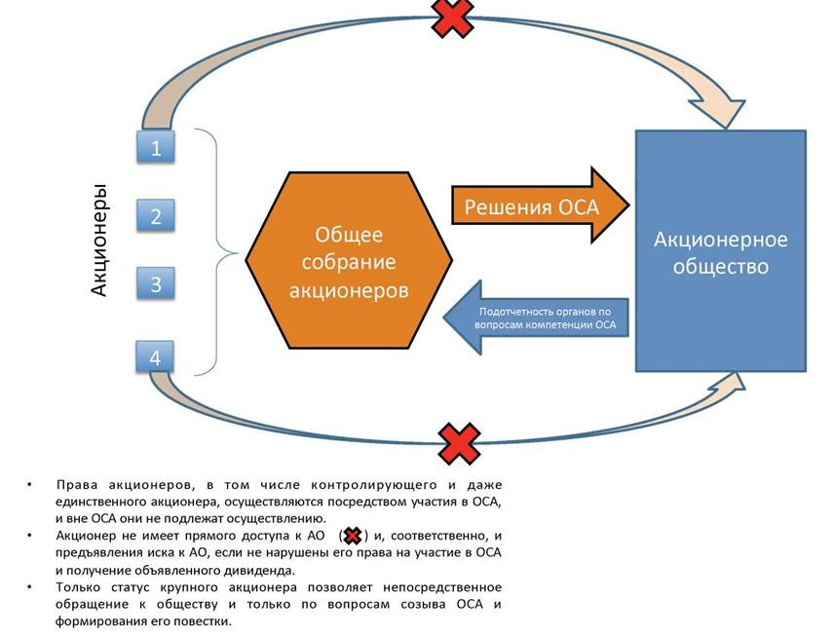

2.14. Полномочия акционеров и компетенция общего собрания

• Право на получение дивидендов и заинтересованность в надлежащем управлении АО означают наличие у акционеров особых полномочий в отношении АО, обеспечивающих соблюдение их прав на дивиденды и осуществление контроля надлежащего управления АО. Эти полномочия реализуются только на общем собрании акционеров и посредством реализации исключительной компетенции ОСА.
• Исключительная компетенция ОСА формируется за счет трех основных групп вопросов, обусловленных: (1) фактом создания АО, особенностями его правового статуса и необходимостью обеспечения имущественной основы его деятельности; (2) самостоятельной правосубъектностью АО и обязательностью делегирования акционерами полномочий по управлению АО, и (3) необходимостью поддержания капитала АО и распределения его чистого дохода. Отдельно - вопросы, обусловленные органическим правом акционеров решать юридическую судьбу АО.
• Законодательное закрепление исключительной компетенции ОСА - мера по защите прав акционеров, а не самого АО.
• Акционеры вправе участвовать в ОСА, но не обязаны. Но для обеспечения возможности непрерывного управления обществом и стабильности делового оборота некоторые вопросы компетенции ОСА должны быть ежегодно рассмотрены акционерами, и по ним должны быть приняты решения. Закон регулирует обязательность годового ОСА и возможность созыва внеочередных ОСА.

2.15. Общее собрание акционеров (созыв и формирование повестки)

• Неоспоримая правомерность ОСА и действительность его решений, вытекающая из строгого соблюдения регламента созыва, проведения ОСА, требований к оформлению его решений, являются признаваемым свидетельством соблюдения прав акционеров.
• Обязательность годового ОСА обусловлена кругом вопросов, по которым ежегодно и своевременно акционеры должны установить свою общую позицию для дальнейшего функционирования АО.
• В основе созыва внеочередного ОСА - необходимость скорейшего принятия решения, без которого возникают серьезные препятствия эффективной деятельности АО.
• Созыв ОСА должен быть осуществлен в строгом соответствии с законом. Независимо оттого, кто созывает ОСА, и основания для созыва, орган управления АО обязан принять все организационные меры, чтобы в ОСА могло принять наибольшее количество уполномоченных лиц.
• Надлежащее формирование повестки дня ОСА и свободный доступ для акционеров к материалам ОСА по всем вопросам его повестка.

2.16. Проведение и оформление результатов общего собрания акционеров

• Определяющее значение кворума для обеспечения правомерности проведения ОСА.
• Надлежащее утверждение повестки ОСА. ОСА не вправе рассматривать вопросы, не включенные в его повестку дня, и принимать по ним решения.
• Подсчет кворума и голосов при голосовании по вопросам повестки ОСА. Статус и функции счетной комиссии; открытость и независимость ее функционирования.
• Голосование на ОСА - акт непосредственной реализации акционером его правомочий, вытекающих из владения акциями. При голосовании акционер руководствуется исключительно собственным убеждением. Принцип «одна акция - один голос».
• Оформление результатов ОСА: потребность в действенных правовых механизмах по минимизации случаев оспаривания протокола ОСА и принятых решений.
• Особенности проведения общего собрания в АО с одним акционером, владеющим всеми простыми акциями, и одним или несколькими / многими акционерами, владеющими привилегированными акциями.

2.16. Организационная / корпоративная структура
акционерного общества (понятие и классификация)

• Организационная структура юридического лица - совокупность его органов, ответственных за управление юридическим лицом и упорядоченных за счет распределения и соотнесения компетенции каждого из них с компетенцией всех других органов в целях надлежащего управления юридическим лицом. В отношении АО и хозяйственных товариществ организационную структуру также называют корпоративной структурой или структурой корпоративного управления. Она должна быть известной широкому кругу участников сферы гражданских правоотношений в целях обеспечить предсказуемость и твердость гражданского оборота, а также соблюдение и защиту прав акционеров (инвесторов) и самого юридического лица.
• Правовое регулирование организационной структуры хозяйственных обществ и товариществ обусловливается принципом, отраженным в ст. 37 ГК РК: «Юридическое лицо приобретает гражданские права и принимает на себя обязанности через свои органы, действующие в соответствии с законодательными актами и учредительными документами». Именно обязанностью органов АО является руководство / управление обществом, ведение его дел, управление его имуществом и представление АО в отношениях с другими участниками оборота.
• Национальные законодательства различаются в зависимости от того, как регулируется организационная структура АО: предусматривается ли применение (1) монистической модели или (2) дуалистической модели, либо (3) допускается возможность использования любой из этих моделей по выбору самого АО (его акционеров). Такой выбор должен быть однозначно закреплен в уставе АО.

2.17. Организационная / корпоративная структура акционерного общества
(монистическая / одноуровневая модель*)

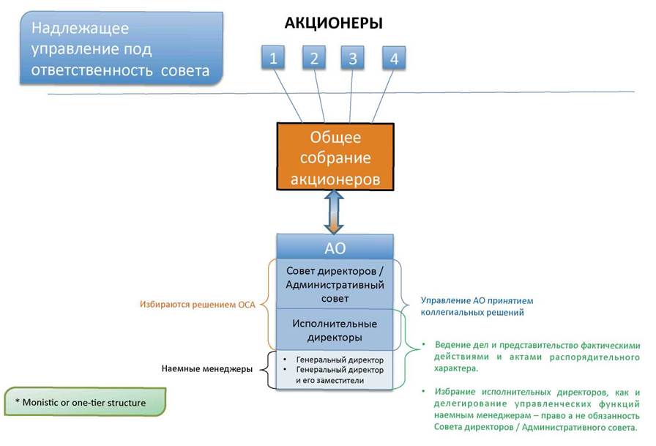

2.19. Особенности статуса совета директоров и его
компетенция при использовании монистической модели

• Совет директоров (административный совет) является органом управления АО и формируется акционерами на основании решения ОСА.
• Является коллегиальным органом, а все его решения принимаются совместно его членами согласно установленным в законе и уставе требованиям относительно условий организации деятельности совета, проведения его заседаний и оформления его решений.
• Обладает исключительной компетенцией по руководству деятельностью АО и является ответственным за надлежащее управление АО.
• Совет вправе делегировать функции по ведению дел АО: (1) одному или нескольким членам совета (executive directors, executives) и/или (2) генеральному директору или генеральному директору и его заместителям (managers). При этом ответственность Совета за надлежащее управление акционерным обществом сохраняется (хотя в определенной мере и разделяется с упомянутыми executives и managers).

2.20. Организационная / корпоративная структура акционерного общества
(дуалистическая /двухуровневая модель*)

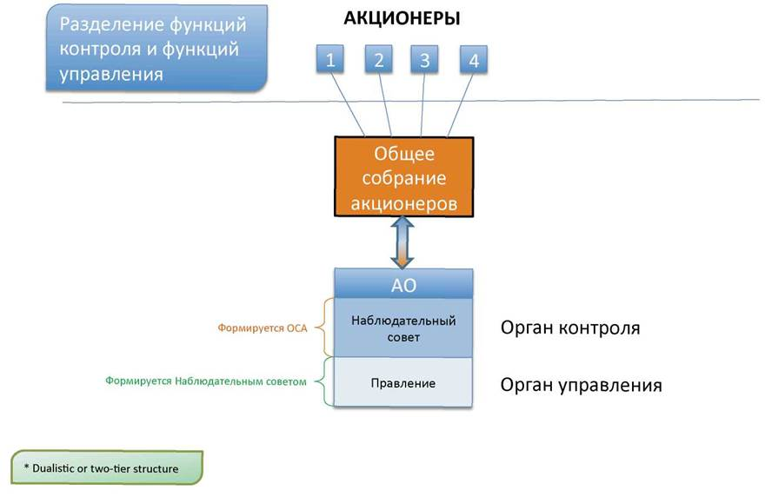

2.21. Организационная структура акционерного общества
(«казахстанская» модель)

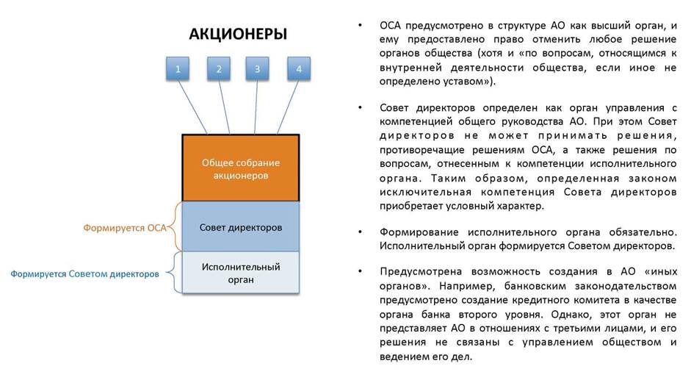

2.22. Исполнительный орган акционерного общества
(понятие и статус)

• Обязанность исполнительного органа - исполнение корпоративных решений вышестоящего органа (общего собрания и/или совета). Исполнительный орган связан такими решениями.
• Исполнительный орган формируется советом директоров. В развитых юрисдикциях, применяющих монистическую модель, создание исполнительного органа или назначение executives/managers является правом и усмотрением совета директоров. Совет директоров вправе как определить объем полномочий исполнительного органа, так и по своему усмотрению вторгаться в сферу этой компетенции в интересах АО.
По казахстанскому Закону об АО:
• создание исполнительного органа обязательно (ст. 33). Он может быть единоличным или коллегиальным; в случае осуществления отдельных видов деятельности (например, банки) - только коллегиальный. В составе - только физические лица;
• формируется советом директоров;
• компетенция определяется уставом АО, а совет директоров не вправе принимать решения по вопросам, отнесенным к компетенции исполнительного органа. Определение его компетенции осуществляется по «остаточному принципу»: вправе принимать решения по любым вопросам, не отнесенным к компетенции других органов и должностных лиц АО (п. 1 ст. 59 Закона об АО);
• отдельно выделяются полномочия (не только организационно-распорядительские, но и представительские) руководителя исполнительного органа (ст. 60 Закона об АО). Обратить внимание, что (1) нарушается принцип коллегиальности и солидарности функционирования коллегиальных органов, и (2) игнорируется тот факт, что компетенция определяется для органов, а полномочия предоставляются должностным лицам.

2.22. Исполнительный орган акционерного общества:
статус правления и наблюдательного совета при использовании
дуалистической модели

• В дуалистической модели отсутствует понятие исполнительного органа АО. Корпоративная структура основана на отделении контрольных и управленческих функций, в рамках которой правление отвечает за управление и представление АО, а наблюдательный совет контролирует деятельность правления и взаимодействует с ним при принятии существенных корпоративных решений.
• Наблюдательный совет формируется акционерами (решением ОСА), а правление избирается наблюдательным советом.
• За пределами обычной деятельности по управлению АО (в частности, по вопросам привлечения членов органов АО к ответственности) в отношениях с наблюдательным советом от имени общества выступает правление, а в отношениях с правлением от имени АО выступает наблюдательный совет.
• В отличие от АО, в ТОО / GmBH и в хозяйственных товариществах иных организационных форм исполнительный орган создается (в ТОО/ТДО/OOO/GmBH) или может быть создан (в полных и коммандитных товариществах), и его формирование обосновано: он исполняет и обязан исполнять решения общего собрания участников (которые совместно управляют товариществом и ведут его дела).

2.27. Должностные лица акционерного общества: понятие и статус

• Статус должностного лица АО определяется наличием правомочий участия в принятии решений: (а) по общему руководству АО в силу членства в его Совете директоров (СД) по вопросам компетенции СД, определенной законом и уставом, либо (б) в рамках выполнения исполнительным органом АО решений общего собрания акционеров и СД, осуществления им функций руководства текущей деятельностью АО и представления АО в отношения с третьими лицами. Акционеры не являются должностными лицами АО, если не участвуют в его органах.
• Статус должностного лица АО включает: (а) его правомочия по участию в руководстве деятельностью АО, (б) ограничения в правах, связанные с членством в СД или исполнительном органе АО (например, в части права на работу в других организациях), (в) соблюдение им определенных законом принципов поведения по отношению к АО и его акционерам, (г) его обязанности, связанные с надлежащим управлением АО, и (д) его ответственность перед АО и его акционерами в связи с причинением им вреда его действием или бездействием или возникновением у АО убытков в результате его действий / бездействия.
• Должностные лица АО одновременно вправе и обязаны управлять АО. Объем и содержание правомочий и обязанностей должностных лиц различается в зависимости от того, членами какого органа АО они являются, и являются ли они его председателем / руководителем или иными членами.
• Законом регулируются основания наступления ответственности должностных лиц АО перед АО (а в Казахстане - и перед его акционерами) и условия ее возникновения.

2.28. Должностные лица акционерного общества: понятие и статус (схема)

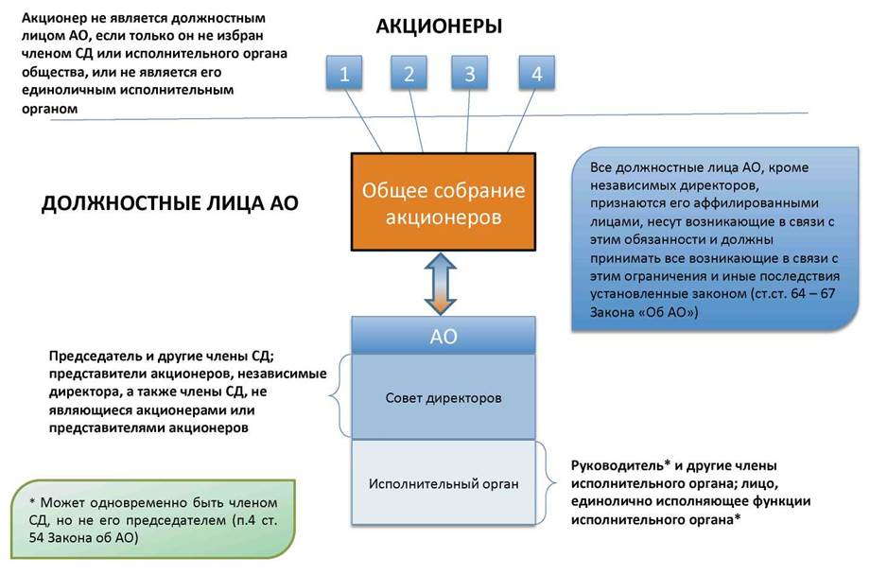

2.29. Должностные лица акционерного общества:
независимые директора

• Легальное определение независимого директора содержится в п/п. 20) ст. 1 Закона «Об акционерных обществах».
• Независимый директор - член совета директоров АО. Статус независимого директора равнозначен статусу других членов СД. Но участие независимых директоров в принятии решений СД, членство в его комитетах или руководство ими является или может быть обязательным в силу закона (ст. 53-1 Закона «Об АО») или устава. Они не признаются аффилированными лицами АО.
• Независимость директора определяется отсутствием возможности воздействовать на него при определении собственной позиции в качестве члена СД со стороны любого крупного акционера, менеджмента АО и государства. Критерием независимости директора является отсутствие у него деловых, семейных и других связей (с АО, его крупными акционерами и органами), которые бы могли создать конфликт интересов, например, за счет влияния на свободу суждений директора.
• Независимые директора должны иметь высокую и признанную профессиональную и личную репутацию, иметь приемлемый опыт и неуклонно соблюдать этические нормы, чтобы самостоятельно под свою ответственность выполнять свои функции.
• Не менее 30% от состава СД должно быть сформировано за счет избрания независимых директоров.
• В Казахстане правовое регулирование статуса независимых директоров АО, а также практика их избрания и осуществления ими деятельности требуют совершенствования с учетом признанной наилучшей практики корпоративного управления.

2.30. Должностные лица и корпоративный секретарь
акционерного общества

• Корпоративный секретарь не является должностным лицом АО. Он является работником АО по трудовому договору, но назначается советом директоров.
• Законом определяются функции и полномочия корпоративного секретаря. Он не имеет отношения к управлению АО и к осуществлению его предпринимательской или иной хозяйственной деятельности.
• Реализация функций корпоративного секретаря направлена на поддержание безопасной деятельности АО за счет обеспечения сохранности корпоративных документов и архивов АО, надлежащего принятия и оформления решений его органов, четкого взаимодействия АО с государственными органами, акционерами и третьими лицами, а также содействия органам АО в обеспечении исполнительской дисциплины в отношении корпоративных решений.
• При исполнении своих функций корпоративный секретарь должен быть огражден от вмешательства в его деятельность или иного воздействия на него со стороны акционеров, совета директоров и менеджмента.
• Для занятия должности корпоративного секретаря АО соответствующее лицо должно обладать необходимыми знаниями и опытом, которые позволяют ему/ей надлежащим образом выполнять соответствующие функции.
• Легальное определение понятия «корпоративный секретарь» содержится в подпункте 12) ст. 1 Закона «Об акционерных обществах». Но правовое регулирование статуса корпоративного секретаря в Казахстане требует совершенствования.

2.31. Ответственность должностных лиц акционерного общества

• Акционерное общество несет имущественную ответственность перед третьими лицами за неправомерные действия своих должностных лиц (и других работников), а также за причиненный ими вред при исполнении трудовых обязанностей (ст. 921 ГК), а также по обязательствам, принятым его органом с превышением полномочий (п.4 ст. 44 ГК)
• Но совершение действий в противоречие с интересами АО, когда они привели к убыткам самого АО, позволяет принимать меры по защите своих имущественных интересов, в т.ч. по основаниям и с использованием механизмов привлечения должностных лиц к ответственности, предусмотренных в ст. 63 Закона «Об АО». Эти механизмы и основания применяются в случаях: (а) причинения вреда самому АО и его акционерам действием или бездействием должностного лица, и (б) убытков, понесенных самим АО.
• Условия наступления ответственности должностных лиц АО предусмотрены в ст. 63 Закона «Об АО». Эти правила основаны на следующем подходе: если должностное лицо АО является членом коллегиального органа АО (его СД или исполнительного органа), оно лишь участвует в руководстве деятельностью АО, а решения соответствующего органа принимаются его членами сообща путем обсуждения и голосования по вопросам повестки с оформлением решений именно этого органа АО. Установленные законом процедуры созыва, проведения заседаний, рассмотрения вопросов повестки, голосования, оформления результатов голосования и принятых решений должны быть соблюдены.
• Условием наступления ответственности должностных лиц АО является нарушение ими установленных законом стандартов их поведения, которые закреплены в ст. 62 Закона «Об АО» как принципы деятельности должностных лиц АО.
• Две группы оснований освобождения должностного лица АО от ответственности: (а) голосование против принятия решения, исполнение которого привело к убыткам АО, либо неучастие в голосовании по объективной / уважительной причине, и (б) отсутствие личной заинтересованности в принятии решения и действия строго в соответствии с установленными стандартами поведения с обоснованным полаганием своего поведения как действий только в интересах АО. Эти основания предусмотрены в п.3 ст.63 Закона «Об АО».

2.32. Вопросы. Ответы.

Семинар 3

Акционерное общество как эмитент ценных бумаг.
Защита прав акционеров и обеспечение интересов инвесторов.
Ответственность по законодательству о рынке ценных бумаг.
Раскрытие информации.

3.1. Акционерное общество как эмитент ценных бумаг:
общие положения о размещении ценных бумаг

• АО вправе выпускать и размещать эмиссионные ценные бумаги для формирования акционерного или долгового капитала, предусмотренные законом: акции, облигации и конвертируемые ценные бумаги.
• Условием размещения ценных бумаг АО является их допуск к обращению уполномоченным органом: государственная регистрация выпуска и присвоение национального идентификационного номера (НИН) ценным бумагам зарегистрированного выпуска. АО должно отчитываться о результатах размещения ценных бумаг.
• Размещение ценных бумаг АО среди инвесторов - предусмотренными законодательством способами на фондовой бирже (по ее правилам) или за пределами фондовой биржи (в соответствии с законодательными установлениями).
• Размещение ценных бумаг: (а) частное размещение среди акционеров и квалифицированных инвесторов (иногда различают частное размещение среди квалифицированных инвесторов (ст. 5-1 Закона «О РЦБ») и закрытое размещение среди действующих акционеров); (б) публичное размещение среди неограниченного круга инвесторов (лиц, осуществляющих инвестиции в ценные бумаги, как это определено в ст. 5 Закона «О РЦБ»).
• Публичное предложение ценных бумаг: (а) первичное, когда АО впервые предлагает свои ценные бумаги неограниченному кругу инвесторов, и (б) последующее ценных бумаг АО, чьи ценные бумаги уже обращаются на рынке, и которое уже известно инвесторам. При последующих предложениях акций защищается интерес действующих акционеров, и размещаемые акции предлагаются инвесторам только после реализации преимущественного права их покупки действующими акционерами.

3.2. Акционерное общество как эмитент ценных бумаг:
инструменты привлечения акционерного и долгового капитала АО

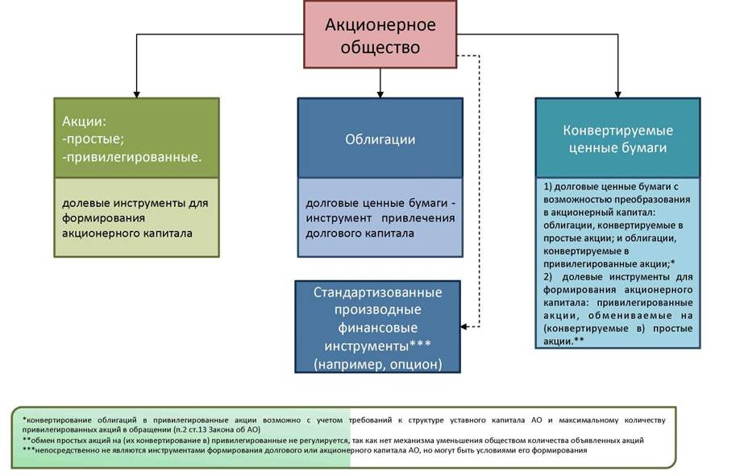

3.3. Акционерное общество как эмитент ценных бумаг:
общие положения о размещении ценных бумаг АО (схемы)

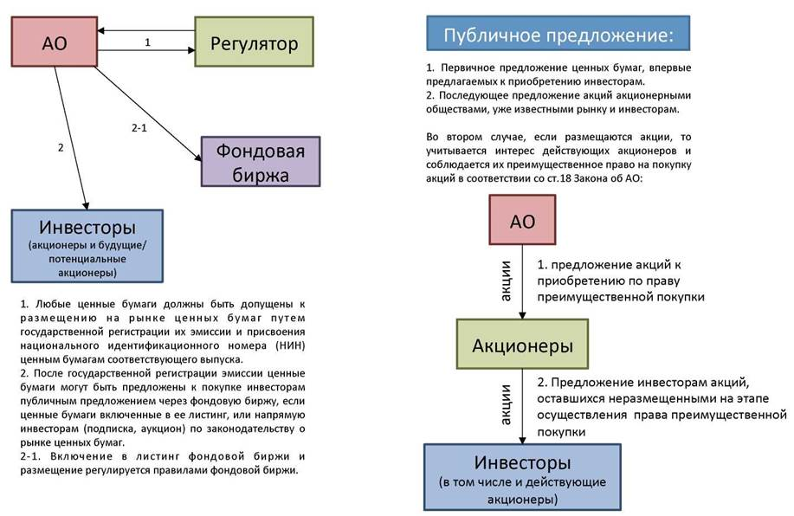

3.4. Акционерное общество как эмитент ценных бумаг:
раскрытие информации об эмитенте

• Право инвесторов на полное раскрытие им информации относительно финансового положения эмитента, его хозяйственных связей, принадлежности к корпоративным группам, осуществления акционерного контроля в отношении него, особенностей его корпоративного управления, а также условий размещения, обращения и погашения предлагаемых ценных бумаг. Такое раскрытие информации должно быть надлежащим образом осуществлено до принятия инвесторами решения о приобретении предлагаемых ценных бумаг.
• Права инвесторов на информацию об эмитенте и предлагаемых им ценных бумагах (по ст.21 Закона о РЦБ) являются самостоятельными правомочиями, отдельными от прав акционеров на информацию об АО (по ст.ст. 79 и 80 Закона об АО).
• Соблюдение права инвесторов на информацию обеспечивается не только допуском ценных бумаг к размещению, но и системой мер контроля и принуждения со стороны уполномоченного органа и, когда применимо, со стороны фондовой биржи.
• Соблюдение этого права инвесторов на информацию реализуется за счет исполнения обязанности эмитента дать надлежащий допуск к соответствующей информации о себе и своей деятельности, содержащейся в установленной законом совокупности документов (проспект выпуска ценных бумаг, внутренние документы эмитента об условиях размещения ценных бумаг, финансовая отчетность и соответствующие регуляторные отчеты эмитента, и др. документы).
• Надлежащее раскрытие указанной информации осуществляется предусмотренными законом способами (публикация в СМИ, предоставление отчетов в уполномоченный орган и фондовой бирже, размещение информации на корпоративном сайте АО и на иных публичных ресурсах).
• Надлежащее раскрытие информации об эмитенте и предлагаемых им ценных бумагах является ответственностью АО и его органа управления и должностных лиц, которая, в зависимости от обстоятельств, может быть имущественной и/или административной или уголовной.

3.5. Акционерное общество как эмитент ценных бумаг:
инсайдеры и инсайдерская информация

• Раскрытие информации при выпуске ценных бумаг АО должно быть сделано своевременно (когда его можно сделать в соответствии с законом), одновременно всем (всем инвесторам и другим участникам рынка ценных бумаг) и с обеспечением равного доступа всех заинтересованных лиц к раскрываемой информации.
• Легальные определения терминов «инсайдер и инсайдерская информация» содержатся в подпунктах 35) и 36) ст.1 Закона РЦБ. Инсайдерская информация - (а) достоверная, (б) составляющая коммерческую тайну информация (в) об эмитенте, его деятельности и выпущенных им ценных бумагах или иных финансовых инструментах, (г) не известная третьим лицам, (д) раскрытие которой может повлиять на изменение стоимости ценных бумаг / финансовых инструментов и на деятельность эмитента. П.2 ст. 56-1 Закона о РЦБ перечисляет информацию, которая не может быть признана инсайдерской (в силу публичности сведений или их доступности источников).
• Инсайдер - лицо, обладающее доступом к инсайдерской информации. П.3 ст. 56-1 Закона о РЦБ перечисляет лиц, признаваемых инсайдерами (это не только должностные лица и работники эмитента и организаторов торгов, государственные служащие уполномоченного органа, а также аудиторы и профессиональные советники эмитента, но и лица, которым они правомерно предоставили инсайдерскую информацию).
• Ни один субъект, имеющий в силу определенных обстоятельств доступ к существенной информации об эмитенте, его деятельности и предлагаемых им ценных бумагах, не может воспользоваться этой информацией в своих собственных интересах в ущерб безопасности открытого рынка, а также прав эмитента и инвесторов.

3.6. Акционерное общество как эмитент ценных бумаг:
инсайдеры и инсайдерская информация (продолжение)

• Ст. 56-1 Закона о РЦБ содержит ограничения на распоряжение и использование инсайдерской информацией. На эмитентов возлагается обязанность в его внутренних документах определить перечень информации, относящейся к инсайдерской, порядок и сроки раскрытия инсайдерской информации, правила внутреннего контроля доступа к инсайдерской информации и ее использования инсайдерами, другие соответствующие аспекты.
• Установлен запрет использовать инсайдерскую информацию при совершении сделок с ценными бумагами, передавать третьим лицам или делать доступной для третьих лиц инсайдерскую информацию, за исключением предусмотренных законами случаев, а также предоставлять третьим лицам рекомендации о совершении сделок с ценными бумагами, основанные на инсайдерской информации.
• Эмитент обязан обеспечить контроль за распоряжением и использованием инсайдерской информации об эмитенте и выпущенных (предоставленных) им ценных бумагах (производных финансовых инструментах), путем проведения предусмотренных и не предусмотренных законодательством мероприятий.
• Юридические лица (не являющиеся государственными органами), которые признаются инсайдерами, обязаны вести список своих работников, обладающих в силу своего служебного положения и трудовых обязанностей доступом к инсайдерской информации эмитентов, информировать эмитентов о таких своих работниках, а также информировать своих работников о запрете на использование инсайдерской информации и правилах внутреннего контроля.

3.7. Защита прав акционеров: право на получение информации
об АО и его деятельности

• Законодательное регулирование права на информацию об АО - средство защиты прав акционеров, установленного в целях (1) обеспечения акционеров всей полнотой достоверной информации по конкретному вопросу управления обществом, который выносится на рассмотрение общего собрания акционеров, а также (2) формирования обоснованного желания остаться числе акционеров АО, увеличить или уменьшить количество его акций во владении либо произвести их полное отчуждение на тех или иных условиях.
• Однако важное для реализации статуса акционеров правомочие на получение информации в силу закона ограничивается в объеме предоставления и установленных основаниях для ее истребования, а способы предоставления такой информации или доступа к ней строго регулируются законом.
• В зависимости от принадлежности к той или иной категории, различаются способы и формы предоставления информации (обеспечения доступа к ней), а также содержание и объем предоставляемой информации.
• В рамках подготовки и проведения общего собрания акционеров осуществление права на получение информации об обществе (а) ограничивается компетенцией общего собрания акционеров, и (б) в каждом конкретном случае предоставленные сведения не могут выходить за пределы вопросов повестки дня общего собрания.
• Отдельно регулируется доведение до сведения акционеров информации о деятельности АО, затрагивающей интересы акционеров (ст.ст. 9, 79 и 80 Закона об АО). Опубликование на корпоративном сайте АО, размещение финансовой отчетности АО в депозитарии финансовой отчетности. Информирование уполномоченного органа и фондовой биржи с размещением информации на их интернет-сайтах, а также по письменным запросам акционеров предоставление им доступа к определенным в Законе об АО документам или передача им копий таких документов. Перечень информации, затрагивающей интересы акционеров, определен в ст. 79 Закона об АО с допущением расширения этого перечня в уставе. Порядок предоставления обществом соответствующей информации его акционерам должен быть регламентирован в уставе АО.

3.8. Защита прав акционеров: понятие миноритарных акционеров
и обеспечение их интересов

• Легальное определение содержится в подпункте 17) ст. 1 Закона об АО: «миноритарный акционер - акционер, которому принадлежат менее 10% голосующих акций АО». Законодательное закрепление прав миноритарных акционеров обусловлено тем, что такие акционеры не имеют возможности существенно повлиять на принятие корпоративных решений. Миноритарными являются владельцы простых акций. Защита прав привилегированных акционеров обеспечивается иными мерами.
• Основные меры, обычно закрепляемые в корпоративном законодательстве развитых юрисдикции в целях защиты прав миноритарных акционеров: право на выход из состава акционеров АО на справедливых условиях за счет реализации права требовать от АО выкупа акций, право объединяться с другими миноритариями в целях голосования на общем собрании акционеров в соответствии с их общей согласованной позицией, возможность привлечь контролирующих акционеров к ответственности за убытки самого АО или миноритарных акционеров в рамках регулирования групп компаний / концернов, возможность привлечения должностных лиц АО к ответственности за нарушение принципа справедливого отношения к миноритарным акционерам (и основного принципа равного отношения к акционерам при равных условиях).
• По законодательству РК миноритарные акционеры имеют право: продать принадлежащие им акции в рамках обязательного предложения о выкупе акций приобретателем не менее 30% акций данного АО (ст. 25 Закона об АО), право требовать от АО выкупа акций при наличии предусмотренных условий (ст. 27 Закона об АО), право на объединение с другими акционерами при голосовании на общих собрания, реализуемое через обращение к регистратору АО (п.4 ст.42 Закона об АО). Отдельная мера по защите прав миноритарных акционеров - возможность привлечения должностных лиц АО к ответственности за убытки, понесенные акционерами. Но соответствующие положения Закона об АО несовершенны, и их практическое применение может привести к дестабилизации деятельности АО и несправедливому привлечению к ответственности его должностных лиц. Недостаточно оснований и для применения ст.44 ГК об ответственности основной организации по долгам дочернего АО, поскольку она направлена на защиту прав кредиторов юридического лица, но не акционеров.

3.9. Защита прав акционеров: понятие миноритарных акционеров и
обеспечение их интересов

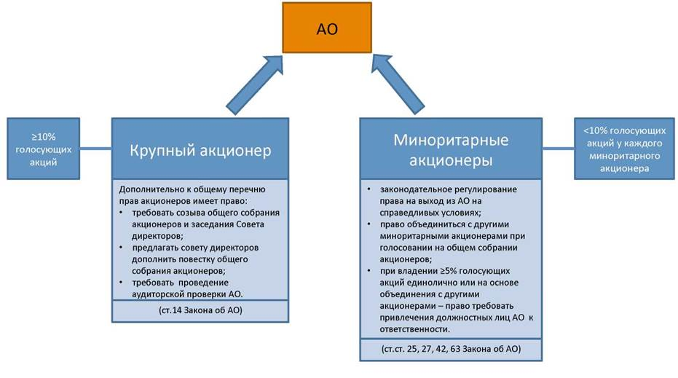
3.10. Обсуждение по темам семинара

Семинар 4

Сделки акционерного общества.
Бухучет и финансовая отчетность акционерного общества.
Регулирование корпоративных групп с участием АО.
Реорганизация и ликвидация акционерных обществ.

4.1. Сделки акционерного общества с особым регулированием:
понятие и классификация

• Сделки АО с особым регулированием - отдельные категории сделок с участием в них АО, в отношении которых применяются особые законодательные правила относительно условий и / или порядка принятия корпоративных решений об их заключении.
• Такими прямо называются: (а) сделки, в которых присутствует конфликт интересов, обусловленный заинтересованностью в их совершении со стороны должностных лиц или крупных акционеров АО (владеющих 10% и более его голосующих акций), и (б) крупные сделки. Но также есть особое регулирование в отношении других категорий сделок АО.
• В основе регулирования таких сделок - необходимость устранения или снижения вероятности негативных последствий для участников корпоративных отношений в связи с наличием таких конфликтующих интересов, как: (а) интересы АО, с одной стороны, и собственные имущественные интересы его крупного акционера или должностного лица, у которого имеется личный интерес в совершении такой сделки акционерным обществом, с другой стороны; и (б) интересы АО, с одной стороны, и интересы его акционеров, с другой стороны, в случае принятия акционерным обществом существенных / крупных договорных обязательств.
• Правовой режим крупных сделок и сделок с заинтересованностью - мера по защите прав как самого АО так и его акционеров (в первую очередь, миноритарных). Решения о заключении таких сделок принимается только советом директоров АО, а когда в заключении сделки заинтересованы все члены совета директоров, или отсутствует необходимое большинство голосов, а также если предусмотрено уставом АО - общим собранием акционеров.
• В соответствии со ст.ст. 68 - 74 Закона об АО такие сделки объединены общим названием «сделок, в отношении которых установлены особые условия».

4.2. Сделки акционерного общества с особым регулированием: классификация

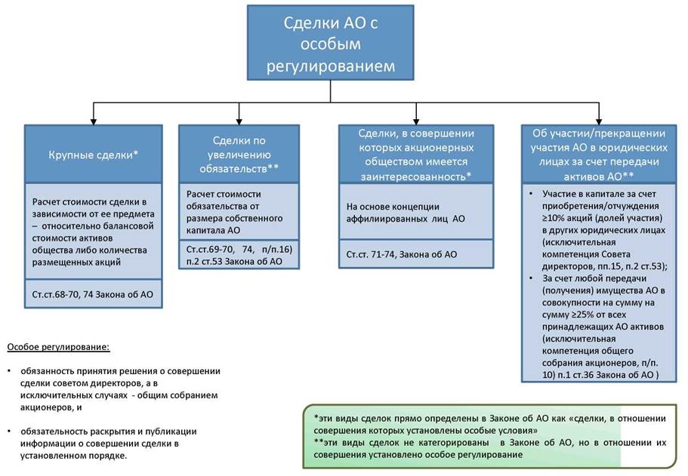

4.3. Сделки с особым регулированием: крупные сделки

• Решение о заключении АО крупной сделки: исключительная компетенция совета директоров. Но уставом может предусматриваться принятие решения о заключении всех или перечисленных в нем крупных сделок общим собранием акционеров, тогда в нем также должен устанавливаться порядок их совершения (принятия решения, заключения и осуществления сделки, раскрытия информации). Публикация в средствах массовой информации сообщения о принятом решении о заключении крупной сделки: в течение 3 рабочих дней после принятия решения.
• Оценка рыночной стоимости имущества крупной сделки независимым оценщиком. Если акционер не согласен с принятым решением о заключении АО крупной сделки, он вправе требовать от АО выкупа принадлежащих ему акций в установленном порядке, но не более 25% от общего количества размещенных акций АО и на сумму не более 10% от размера собственного капитала АО (ст.ст. 27 и 28 Закона об АО). Если требование о выкупе предъявлены несколькими акционерами, а указанные пределы не позволяют их полностью удовлетворить, выкуп акций у заявивших требование акционеров производится по принципу пропорциональности в зависимости от количества принадлежащих этим акционерам акций АО.
• Несоблюдение требований о порядке заключения крупной сделки: (1) риск признания сделки недействительной по иску заинтересованного лица в судебном порядке; (2) возможность привлечения к солидарной ответственности должностных лиц АО, умышленно заключивших крупную сделку с нарушением установленных требований, за причиненные АО убытки, (3) для лица, умышленно заключившего крупную сделку с нарушением установленных требований - ограничение возможности требовать признания крупной сделки недействительной, если такое требование вызвано корыстными мотивами или намерением уклониться от ответственности.
• Если сделка является одновременно сделкой, в которой имеется заинтересованность, крупной сделкой и/или сделкой, направленной на существенное увеличение обязательств АО, должны быть приняты одновременно все соответствующие решения о заключении такой сделки в порядке, установленном для принятия каждого из таких решений.

4.4. Сделки акционерного общества с особым регулированием: крупные сделки

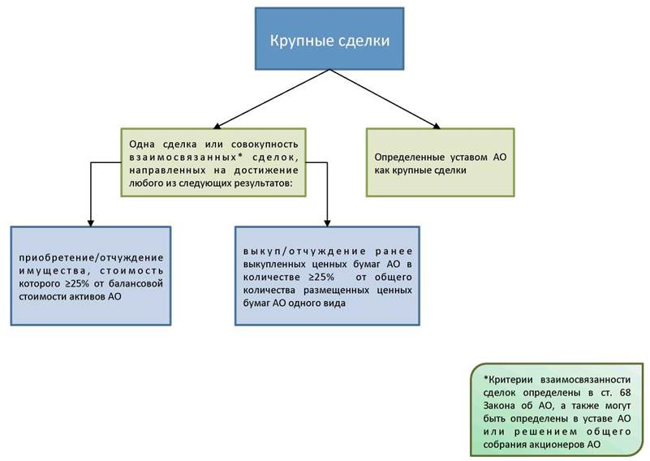

4.5. Сделки с особым регулированием: сделки с заинтересованностью

• Сделка, в совершении которой акционерным обществом имеется заинтересованность - любая сделка АО: (а) с его аффилиированным лицом, (б) с другими субъектами, представителем которых является его аффилиированное лицо, (в) в которых посредником является его аффилиированное лицо, (г) с юридическим лицом, чьим аффилиированным лицом является аффилиированное лицо этого же АО являющегося стороной сделки, либо (д) с другим субъектом, если в этой сделке представителем или посредником выступает юридическое лицо, аффилиированным лицом которого является одновременно аффилиированное лицо этого АО. Соответствующее аффилиированное лицо АО в таких случаях признает лицом заинтересованным в совершении обществом конкретной сделки.
• Некоторые виды перечисленных в п.2 ст.71 Закона об АО сделок АО с участием его аффилиированных лиц не признаются сделками, в совершении которых имеется заинтересованность.
• Условия соблюдения требований к заключению сделок с заинтересованностью: (1) признание лица и его учет самим АО в качестве его аффилиированного лица на основе предоставленной этим лицом информации о себе, о юридических лицах, с которыми они аффилиированы, и об известных им совершаемых или предполагаемых сделках, в которых они могут быть признаны заинтересованными лицами; (2) надлежащее доведение соответствующим аффилиированным лицом АО до сведения совета директоров АО в течение 3 рабочих дней информации о том, что они являются стороной конкретной сделки или участвуют в ней в качестве представителя или посредника; (3) раскрытие АО информации о совершении сделки (согласно ст.79 Закона об АО).
• Решение о заключении сделки с заинтересованностью: исключительная компетенция совета директоров АО, а когда все директора являются заинтересованными лицами, либо если уставом установлен иной порядок - общим собранием акционеров с соблюдением установленных в уставе условий.
• Последствия совершения сделок с заинтересованностью с нарушением установленных требований аналогичны последствиям совершения крупных сделок, заключенных с нарушением требований Закона об АО и устава общества.

4.6. Финансовая отчетность акционерного общества
и корпоративные группы: бухучет и финансовая отчетность

• Организация и ведение бухгалтерского учета: в соответствии с Законом о бухгалтерском учете и финансовой отчетности. Цель бухучета и финотчетности - обеспечение заинтересованных лиц полной и достоверной информацией о финансовом положении, результатах деятельности и изменениях в финансовом положении индивидуальных предпринимателей и организаций.
• Бухгалтерский учет - упорядоченная система сбора, регистрации и обобщения информации об операциях и событиях индивидуальных предпринимателей и организаций, регламентированная законодательством и учетной политикой АО. Все финансовые и хозяйственные операции и события АО отражаются в его системе бухгалтерского учета. Бухгалтерская документация включает в себя первичные документы, регистры бухгалтерского учета, финансовую отчетность и учетную политику, а бухгалтерские записи производятся на основании первичных документов, формы которых или требования к которым утверждаются Министерством финансов и/или Национальным Банком в соответствии с законодательством.
• Финансовая отчетность - информация о финансовом положении, результатах деятельности и изменениях в финансовом положении индивидуального предпринимателя или организации, и включает в себя (1) бухгалтерский баланс, (2) отчет о прибылях и убытках, (3) отчет о движении денежных средств, (4) отчет об изменениях в капитале и (5) пояснительную записку.
• Порядок составления финотчетности и дополнительные требования к ней устанавливаются в соответствии с международными стандартами, международным стандартом для малого и среднего бизнеса и требованиями законодательства о бухучете и финансовой отчетности.
• Все АО - организации публичного интереса и обязаны составлять свою финотчетность в соответствии с международными стандартами (МСФО / IFRS). Годовая финансовая отчетность АО подлежит опубликованию в СМИ и сдаче в депозитарий финансовой отчетности в установленном порядке.

4.7. Финансовая отчетность акционерного общества и корпоративные группы:
бухучет, финотчетность и аудит

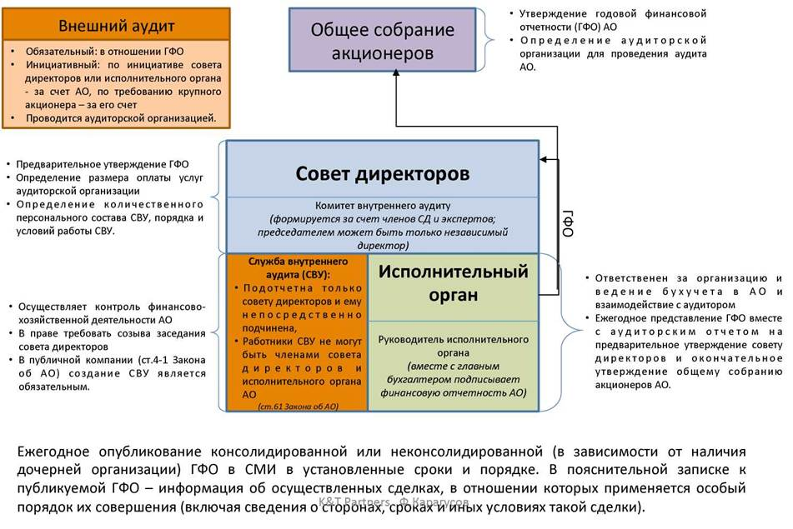

4.8. Финансовая отчетность АО и корпоративные группы:
регулирование корпоративных групп

• Правовое регулирование корпоративных групп приоритетными целями имеет предупреждение нарушений антимонопольного и налогового законодательства, а также защиту прав кредиторов и миноритарных акционеров в потенциальном конфликте их интересов с интересами контролирующих акционеров. Цель такого регулирования - минимизировать неблагоприятные последствия существования корпоративных групп.
• Корпоративные группы формируются за счет использования механизмов влияния одного юридического лица в отношении другого юридического лица, либо их влияния друг на друга (в т.ч. посредством взаимного участия в капиталах друг друга или их нахождения под общим контролем третьего лица). Средства оказания влияния могут быть разными - крупное участие в капитале, оказание влияния в силу договора, представительство в органах юридического лица или в силу иных обстоятельств, влекущих соответствующие последствия.
• В Казахстане допускается определение корпоративных групп через (а) понятие дочерней организации (ст. 94 ГК) как осуществление контроля в силу участия в уставном капитале, в силу договора или иным образом и (б) через концепцию аффилиированного лица (ст.64 Закона об АО и ст. 12-1 Закона о ТОО). Способы регулирования корпоративных групп: (а) требование о публичности информации о существовании группы связанных/аффилиированных лиц за счет опубликования сведений и регуляторной отчетности об аффилиированных лицах, а также за счет установления требования о консолидированной финансовой отчетности юридических лиц при наличии у них дочерних организаций (законы об АО, ТОО, бухучете и финотчетности); (б) установление условий наступления имущественной ответственности основной организации перед кредиторами ее дочерней организации (ст.44 и 94 ГК); (в) установление запрета для публичных компаний (ст.4-1 Закона об АО) взаимно владеть более 10% находящихся в обращении акций друг друга; (д) регулирование групп с участием финансовых организаций (например, банковского конгломерата с участием банковского холдинга, банка и их дочерних организаций). Попытка законодательного контроля в отношении корпоративных групп за счет использования концепции зависимого АО (ст.95 ГК) неудачна.
• В целом законодательное регулирование корпоративных групп в Казахстане требует совершенствования с учетом удачных примеров такого регулирования, например в ФРГ, Франции и других государствах-членах Европейского Союза, а также особенностей регулирования на международных финансовых рынках.

4.9. Корпоративные группы по законодательству Республики Казахстан

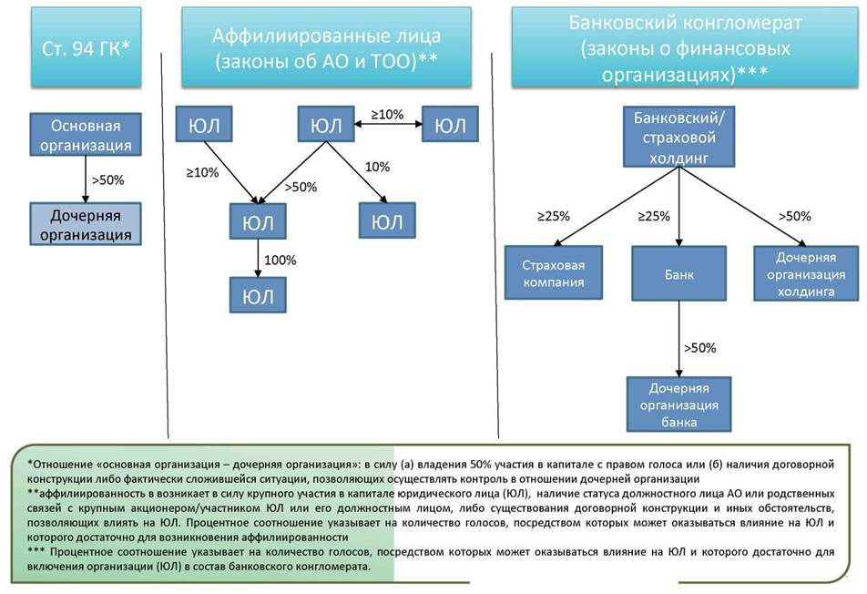

4.10. Реорганизация и ликвидация акционерного общества:
реорганизация и допустимые формы

• Реорганизация юридического лица - сложный процесс (а) изменения его организационно-правовой формы и/или (б) количества и структуры его имущества с (в) изменением структуры его уставного капитала и/или (г) состава его акционеров/участников или без такого изменения (в зависимости от формы реорганизации). Законодательством предусматриваются виды и допустимые формы реорганизации, а также регулируется процесс реорганизации применительно к каждой предусмотренной форме. Такое регулирование направлено на координацию действий органов АО и на обеспечение надлежащего осуществления прав его акционеров, кредиторов и работников.
• Виды реорганизации: добровольная (по решению акционеров) или принудительная (по решению суда).
• Независимо от вида и/или формы реорганизации, (а) процесс реорганизации включает в себя осуществление предварительных действий органов реорганизуемого АО в отношении его кредиторов, и (б) реорганизация требует публичности всего процесса от действий, предваряющих принятие решения о реорганизации, до ее формального завершения. В случае добровольной реорганизации АО также требуется участие максимального количества его акционеров в обсуждении и принятии решения о такой реорганизации. Одновременно, необходимость обеспечения публичного интереса в защищенности рынка или его отдельного сегмента обусловила возможность принудительной реорганизации, которая осуществляется на основании решения суда и без учета интересов акционеров реорганизуемого АО.
• Основные характеристики реорганизации: (а) в результате реорганизации всегда возникают новые юридические лица или (а при некоторых формах - и) прекращают свою деятельность ранее действовавшие АО; (б) надлежащее урегулирование вопроса о правопреемстве; (в) особое внимание уделяется обеспечению соблюдения прав кредиторов реорганизуемого АО, и (г) осуществление реорганизации в любой форме требует строгого соблюдения всех предусмотренных законом процедур юридического и организационного характера.
• В законодательстве Казахстана: исчерпывающий перечень форм реорганизации, и регулирование особенностей реорганизации юридических лиц, осуществляющих отдельные виды деятельности (например, банковской).

4.11. Реорганизация акционерного общества: виды и допустимые формы

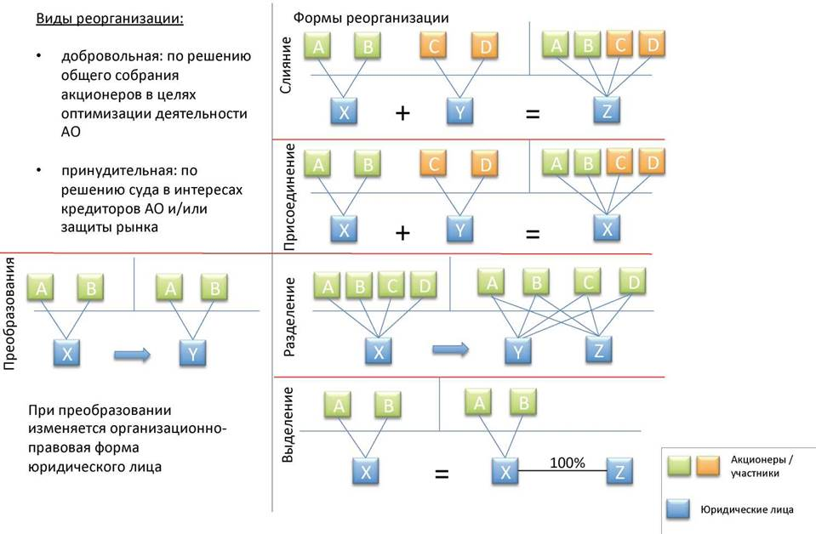

4.12. Ликвидация акционерного общества

• В результате реорганизации реорганизуемое АО может быть ликвидировано, но правовые отношения сохраняются за счет правопреемства.
• В результате ликвидации АО прекращает свою деятельность полностью и окончательно, не оставляя правопреемников. Такое прекращение осуществляется в регулируемом особом порядке, направленном на, по возможности, удовлетворение требований кредиторов и распределение остатка имущества АО среди его акционеров до окончательного прекращения АО.
• Процесс ликвидации АО является полностью публичным. Виды ликвидации АО: добровольная (по решению общего собрания акционеров АО, но под контролем его кредиторов) или принудительная (по решению суда). С момента начала процедуры добровольной ликвидации АО единственной целью деятельности АО является его ликвидация.
• Правовое регулирование добровольной ликвидации должно предотвращать злоупотребления, возможные в ходе ее осуществления: (а) добровольная ликвидация -только при достаточности имущества АО для выплаты всех его долгов, и если АО становится неплатежеспособным - сразу же необходимо начинать процедуру его банкротства (принудительную ликвидацию по решению и под контролем суда); (б) кредиторы должны быть защищены от акционеров, обладающих инсайдерской информацией; (в) миноритарные акционеры должны быть защищены от злоупотреблений со стороны контролирующих акционеров.
• В результате ликвидации АО его акционеры утрачивают этот свой статус и приобретают право участвовать в распределении оставшегося имущества этого АО. В частности, после завершения расчетов с кредиторами, оставшееся имущество АО распределяется между его акционерами в разрезе каждого вида акций в порядке отдельно установленной очередности - от уплаты суммы за акции, которые должны были быть выкуплены в соответствии с Законом об АО, до выплаты начисленных, но не выплаченных дивидендов сначала по привилегированным акциям, потом - по простым. И только после этого оставшееся имущество АО распределяется между его акционерами, снова в разрезе каждого вида акций с учетом соотношения количества акций каждого вида к их общему количеству.

4.13. Ликвидация акционерного общества: основные этапы

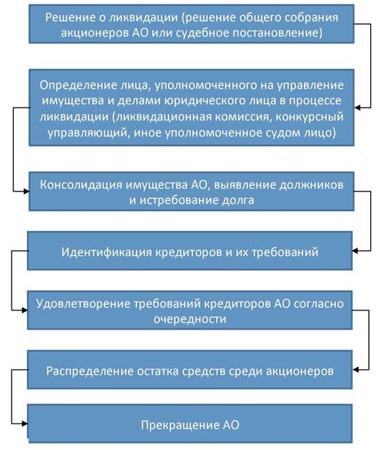

4.14. Обсуждение по темам семинара

